МУНИЦИПАЛЬНОЕ ОБЩЕОБРАЗОВАТЕЛЬНОЕ УЧРЕЖДЕНИЕ
«ДИМСКАЯ СОШ»

ПРИКАЗ

11.02.2017г. №35

О создании комиссии по экспертному совету

На основании письма Министерства образования и науки Амурской области № 01-16-138 от 08.02.2017 и письма отдела образования администрации Михайловского района
№ 01-44-230 от 10.02.2017г.
приказываю:
- Создать комиссию экспертного совета в составе:
- Лукашова Т. С.- заместитель директора по учебной работе;
- Матросова Л.М. – учитель русского языка и литературы;
- Ковардина А.В. – учитель математики.
2. Назначить куратором «Экспертного совета» Лукашову Татьяну Сергеевну - заместителя директора по учебной работе
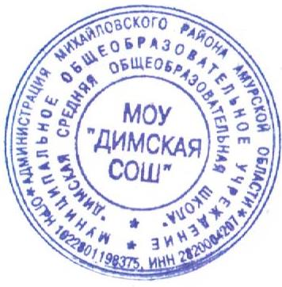

Директор школы 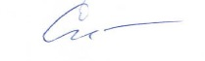 Скнарь О.В.

:

